
Klasa 7 FIZYKA Cz i Z
08 VI – 12 VI 2020r.
Zmiana energii wewnętrznej w wyniku pracy i przepływu ciepła.
Str. 233
Jeśli masz możliwość – wykonaj doświadczenie 53/233.
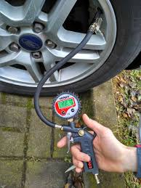
Tu znajdziesz więcej na ten temat:
https://youtu.be/R0ljRiA3byQ
W pompce, cząsteczki powietrza uderzają w poruszający się w ich stronę tłok i w chwili odbicia zwiększa się ich prędkość oraz energia kinetyczna i temperatura. Przy przesuwaniu tłoka pompki została wykonana praca i w efekcie wzrosła energia wewnętrzna ciała.
Energię ciała można zwiększyć wykonując nad nim pracę, np.:
- Podniesienie ciała na pewną wysokość powoduję wzrost energii potencjalnej.
- Pocieranie o siebie rąk powoduje wzrost energii wewnętrznej.
Piłka po odbiciu od podłogi nie wzbija się na początkową wysokość, bo E_{p} w trakcie spadania zostaje zamieniona częściowo na E_{k}, a częściowo, w wyniku tarcia, na energię wewnętrzną piłki i powietrza. Przy wznoszeniu piłki tylko część E_{k} zamienia się na E_{p}, a pozostała część na E_{w} piłki i powietrza.
Dzięki pracy może nastąpić zmiana jednej formy energii na inną.
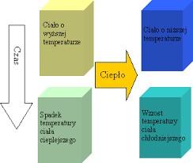
Są też zjawiska, gdzie zamiana formy energii zachodzi bez wykonywania pracy – podgrzewanie posiłku. Wzrost E_{w} następuje tu wskutek przekazywania energii w postaci ciepła - od ciała o temperaturze wyższej, do ciała o temperaturze niższej.

Jeśli 2 ciała mają taka samą temperaturą - przepływ ciepła nie zachodzi – jest to równowaga termiczna.

Ciepło – ilość E_{w} przekazanej między ciałami o różnych temperaturach, bez wykonywania pracy. Oznaczenie: Q [ J]

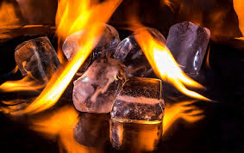
Ciepło przepływa między ciałami do chwili wyrównania temperatur obu ciał.
https://youtu.be/-6YjLBxtxjA
i kontynuacja:
https://youtu.be/KwDphxnYeW0
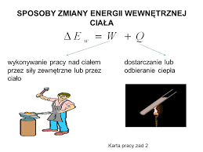
I zasada termodynamiki:
∆E_{w} = W + Q
Całkowity przyrost E_{w} równy jest sumie
pracy wykonanej nad ciałem i pobranego ciepła.

Kiedy więc będzie Ci cieplej? Czyli kiedy wzrośnie Twoja E_{w} ?
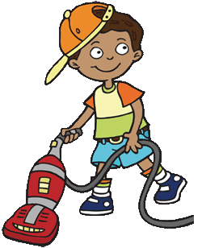
- Gdy wykonasz pracę – pobiegasz, porąbiesz drewno do kominka.
- Gdy przekazane będzie Ci ciepło – potrzymasz kubek z gorącą herbatą.

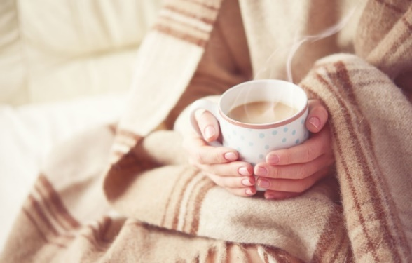

Sposoby przekazywania ciepła.
Str. 238
Jak zachowa się łyżeczka metalowa i plastikowa w kubku z gorącą wodą?
Skąd taki efekt?
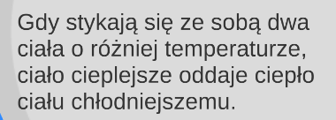
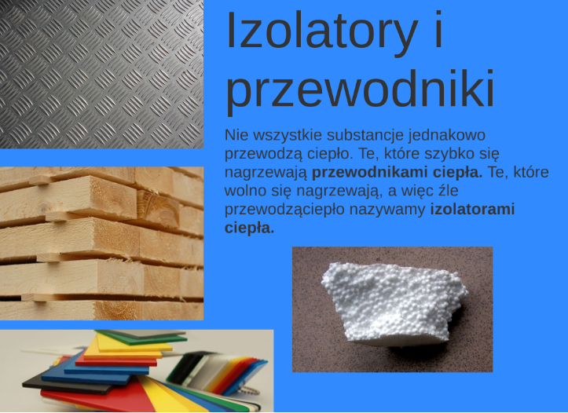

Przeanalizuj doświadczenie 56/238.

Obejrzyj prezentację:
https://prezi.com/xgol0qjo3ycq/fizyka-dla-klas-7-sposoby-przekazywania-ciepa/
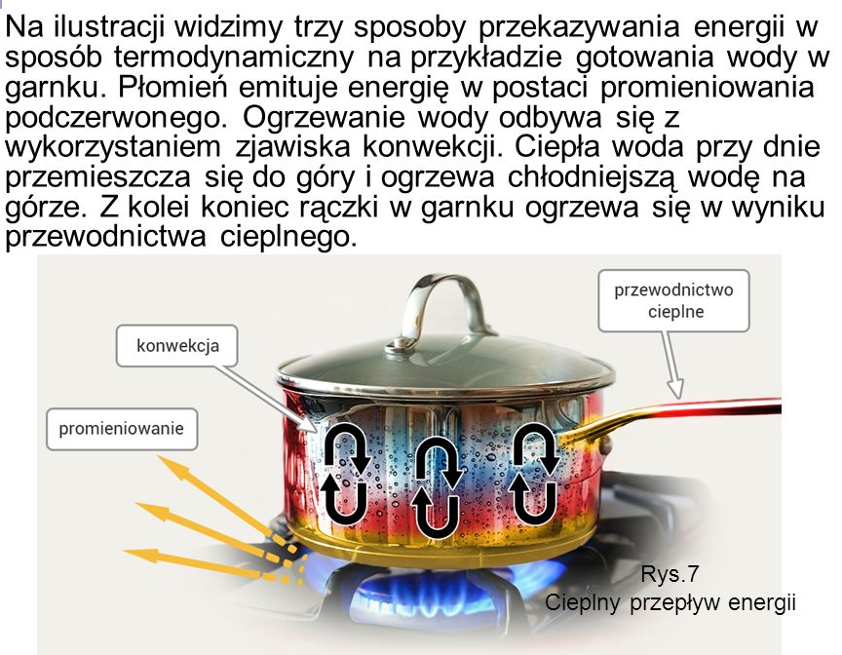
https://youtu.be/jMFDMU1GSe4
